Smlouva o dílo

uzavřená podle § 2586 a násl. zák. č. 89/2012 Sb., občanský zákoník

Smluvní strany
Zhotovitel |  |  |  |  |  |  |  |  |  |  |  | Objednatel
Č. smlouvy |  |  |  |  |  |  |  |  |  |  |  | Č. smlouvy
ENGEL s.r.o. |  |  |  |  |  |  |  |  |  |  |  | Název organizace
Se sídlem | Mikšíčkova 1129/44 |  |  |  |  |  |  |  |  |  |  | Se sídlem |  | Sportovní 777
PSČ | 615 00 Brno |  |  |  |  |  |  |  |  |  |  | PSČ |  | 686 01 Uherské Hradiště
Jejímž jménem jedná | Ivo Engel |  |  |  |  |  |  |  |  |  |  | Jejímž jménem jedná |  | Mgr. Milan Melichárek
Funkce | jednatel |  |  |  |  |  |  |  |  |  |  | Funkce |  | Ředitel školy
IČ | 46979727 |  |  |  |  |  |  |  |  |  |  | IČ |  | 704 35 651
DIČ | CZ46979727 |  |  |  |  |  |  |  |  |  |  | DIČ |  | CZ 704 35 651
Zapsaná  v OR | vedeném Krajským soudem v Brně oddíl C, vložka 8028 |  |  |  |  |  |  |  |  |  |  |  |  | vedeném Krajským obchodním soudem v Brně, oddíl Pr, vložka 172
Kontaktní osoba/y | Lukáš Vydržel |  |  |  |  |  |  |  |  |  |  | Kontaktní osoba/y |  | Mgr. Milan Melichárek
Funkce | Obchodní zástupce |  |  |  |  |  |  |  |  |  |  | Funkce |  | Ředitel školy
Tel. | +420 602 768 615 |  |  |  |  |  |  |  |  |  |  | Tel. |  | +420 605 203 060
E-mail | Lukas.vydrzel@engel.sro.cz |  |  |  |  |  |  |  |  |  |  | E-mail |  | melicharek@zsuhsportovni.cz
Fax |  |  |  |  |  |  |  |  |  |  |  | Fax
Bank. spojení | 1867541621/0100 |  |  |  |  |  |  |  |  |  |  | Bank. spojení |  | 1545312359/0800

Smluvní strany se dohodly na následujícím:
- Předmět smlouvy
- Předmětem plnění této smlouvy je povinnost zhotovitele dodat a nainstalovat: interaktivní projektory (6 ks) s interaktivními snímači (6 ks), dále 6 ks držáků projektorů na tabule, 2 ks nové keramické tabule na pylonech. Zhotovitel dokončí dílo nejpozději do 7. 3. 2022.
- Místy plnění předmětu smlouvy je Základní škola, Uherské Hradiště, Sportovní 777, příspěvková organizace.
- Povinnosti objednatele
- Objednatel umožní přístup zhotoviteli do prostor se zařízeními AV techniky tak, aby dílo mohlo být provedeno. Přístup bude umožněn v režimu uvedeném v článku IV.
- Povinnosti zhotovitele
- Zhotovitel je povinen zajistit dodržování obecně závazných právních předpisů, zejména předpisů o požární ochraně a bezpečnosti a ochraně zdraví při práci, ekologických a hygienických předpisů. Zhotovitel je povinen zajistit proškolení pracovníků v oblasti bezpečnosti a ochrany zdraví při práci a požární ochrany.
- Práce budou probíhat v pracovních dnech v časech mezi 8:00 a 16:00. Přesný harmonogram prací v jednotlivých prostorech (učebnách) bude přizpůsoben provozu těchto prostor a bude dopředu odsouhlasen kontaktní osobou. Cena za provedení opravy
- Cena za provedení díla je stanovena dohodou smluvních stran na základě výsledku výběrového řízení jako cena pevná a nepřekročitelná. Cena za jednotlivé položky (zařízení, práce) je uvedena v nabídce v příloze č. 1. Cena celkem je tedy stanovena ve výši 370 080,- Kč včetně DPH.
- Platební podmínky
- Cenu za dílo podle článku I. se zavazuje objednatel uhradit na základě faktury vystavené zhotovitelem se splatností 14 dnů od doručení objednateli, jejíž přílohou bude předávací protokol potvrzený zástupcem objednatele, kde objednatel potvrdí, že dílo bylo provedeno a celý systém pracuje bez vad.
- Faktura vystavená zhotovitelem musí obsahovat veškeré náležitosti daňového dokladu stanovené právními předpisy a dále číslo smlouvy objednatele vyznačené v jejím záhlaví. Faktura je uhrazena dnem odepsání fakturované částky z účtu objednatele ve prospěch účtu zhotovitele uvedeného na faktuře.
- Pokud faktura nebude mít sjednané náležitosti podle této smlouvy, nebo bude-li obsahovat nesprávné údaje, nebo nebude-li k faktuře doložena požadovaná příloha, je objednatel oprávněn fakturu vrátit se zdůvodněním zhotoviteli k doplnění nebo novému vystavení. Lhůta splatnosti počíná běžet v celé sjednané délce až dnem doručení doplněné nebo nově vystavené faktury obsahující všechny správné údaje a náležitosti dle této smlouvy objednateli.
- Cenové ujednání a sankce
- Pro případ prodlení zhotovitele s řádným a včasným provedením díla dle článku I., je zhotovitel povinen poskytnout slevu ve výši 0,05 % z dohodnuté celkové ceny za provedení díla bez DPH za každý den prodlení.
- V případě prodlení s úhradou peněžitého závazku jsou smluvní strany oprávněny požadovat úrok z prodlení ve výši stanovené nařízením vlády č. 351/2013 Sb.
- Odpovědnost za újmu na jmění (škodu)
- Zhotovitel je odpovědný za vzniklou škodu, kterou způsobil sám nebo jeho pracovník objednateli nebo třetí osobě porušením zákonné povinnosti, smluvní povinnosti nebo porušením zásad dobrých mravů.
- Zhotovitel se zavazuje, bude-li to možné a účelné, k náhradě škody uvedením do předešlého stavu. Možnost a účelnost náhrady škody uvedením do předešlého stavu posoudí objednatel a bez zbytečného odkladu rozhodne o náhradě škody buďto uvedením do předešlého stavu, přičemž současně stanoví způsob uvedení do předešlého stavu nebo o peněžní náhradě škody.
- Jestliže objednatel jako poškozená strana musel vynaložit náklady v důsledku porušení zákonných nebo smluvních povinností zhotovitele nebo v důsledku porušení zásad dobrých mravů zhotovitelem (na odstranění či zmírnění takto vzniklých následků), zahrnují se tyto náklady do škody a zhotoviteli jako povinné osobě vzniká povinnost i k jejich náhradě.
- Zhotovitel výslovně prohlašuje, že má sjednáno pojištění odpovědnosti za újmu způsobenou zhotovitelem třetí osobě v souvislosti s činností zhotovitele, které se vztahuje i na pojištění odpovědnosti za újmu způsobenou vadou výrobku a vadou vykonané práce, která se projeví po jejím předání, a to v souvislosti s činností zhotovitele. Minimální výše pojistné částky musí činit 5 mil. Kč.
- Záruka za jakost
- Zhotovitel poskytuje na dílo uvedené v článku I. této smlouvy, záruku za jakost
na projektory 60 měsíců, interaktivní snímače a ostatní 24 měsíců.
- Objednatel je v záruční době povinen bez zbytečného odkladu po zjištění vady oznámit vadu zhotoviteli na adresu Mikšíčkova 1129/44, 615 00 Brno, e-mailem lukas.vydrzel@engel.sro.cz nebo telefonicky +420 602 768 615
- V reklamaci musí být vada popsána nebo musí být uvedeno, jak se projevuje.
- Reklamované vady se zhotovitel zavazuje odstranit bezplatně bez zbytečného odkladu po obdržení reklamace, nejpozději do 30 dnů, pokud nebude dohodnuto jinak.
- V případě, že zhotovitel nebude schopen či ochoten odstranit reklamované vady a to ani v přiměřené dodatečné lhůtě poskytnuté objednatelem, je objednatel oprávněn nechat odstranit vady jinou odborně způsobilou osobou na náklady zhotovitele, aniž by tím došlo k narušení záruky za jakost.
- Odstoupení od smlouvy
- Každá ze smluvních stran je oprávněna odstoupit od smlouvy v těchto případech:
  - Objednatel je oprávněn odstoupit od smlouvy v případě podstatného porušení povinnosti ze strany zhotovitele, kterým je prodlení zhotovitele se splněním předmětu této smlouvy překračující 14 dní.
  - Zhotovitel je oprávněn odstoupit od smlouvy v případě podstatného porušení povinnosti ze strany objednatele, kterým je prodlení objednatele s úhradou ceny za dílo překračující 14 dní po marném uplynutí dodatečné lhůty k nápravě poskytnuté objednateli zhotovitelem v písemné upomínce (urgenci) doručené objednateli.
- Odstoupením od smlouvy smlouva zaniká dnem doručení písemného projevu vůle odstoupit od smlouvy druhé smluvní straně.
- Závěrečná ujednání
- Právní vztahy touto smlouvou výslovně neupravené se řídí českými obecně závaznými právními předpisy, zejména občanským zákoníkem.
- Zhotovitel bere na vědomí, že je podle § 2 písm. e) zákona č. 320/2001 Sb., o finanční kontrole ve veřejné správě a o změně některých zákonů (zákon o finanční kontrole), ve znění pozdějších předpisů, osobou povinnou spolupůsobit při výkonu finanční kontroly prováděné v souvislosti s úhradou zboží nebo služeb z veřejných výdajů.
- Zhotovitel vyslovuje souhlas s tím, že objednatel v rámci transparentnosti tuto smlouvu a veškeré její přílohy a dodatky zveřejní způsobem umožňující nepřetržitý vzdálený přístup (zejm. profil zadavatele a internetové stránky objednatele).
- Tato smlouva může být měněna pouze formou písemných vzestupně číslovaných dodatků této smlouvy podepsaných oběma smluvními stranami.
- Tato smlouva je vyhotovena ve třech stejnopisech, z nichž dva obdrží objednatel a jeden zhotovitel.
- Tato smlouva nabývá platnosti a účinnosti dnem podpisu oběma smluvními stranami.

V Uherském Hradišti dne 29. 12. 2021 V Brně dne 29. 12. 2021

………………………….............................. …………………………………………………….
objednatel zhotovitel
Mgr. Milan Melichárek, Ivo Engel
ředitel ZŠ UH Sportovní jednatel firmy ENGEL s.r.o.

N – 2021 – Základní škola a Základní škola Sportovní Uherské Hradiště

Dobrý den,

dovoluji si Vám zaslat cenovou nabídku interaktivní projektory dotykové prstem a tabule s montážemi

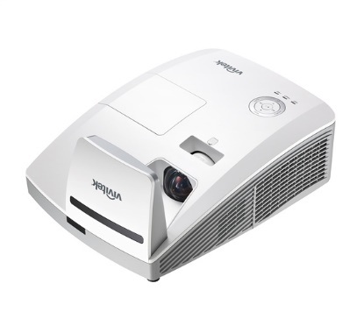
Interaktivní projektor s dotekem prstu Vivitek DH772 UST + CZ
- svítivost 3800 ANSI
- rozlišení Full HD 1920 x 1080
- obraz o úhlopříčce 200 cm z cca 50 cm
- brání nechtěným stínům a nesvítí vyučujícím do očí
- minimalizované svícení do zad
- Ultrakrátká projekční vzdálenost
- Kontrast 28 000 : 1
- Životnost lampy 5 000 / 12 000 hodin (normal/eko režim)
- Repro 2 x 10W

- Senzor E3
    - interaktivní senzor pro ovládání interaktivity perem i prstem
    - multidotyk pro až 10 osob (musí to umět program v PC – Windows 10)
    - automatická kalibrace

Cena projektoru je 37 790,- včetně DPH/kus
Cena interaktivního snímače do setu 2 200,- včetně DPH/kus (zvýhodněná cena k projektoru)
Cena celkem za 6ks 239.940,- Kč s DPH
(místnost by měla být zatemněna , aby správně fungoval projektor i dotyk prstu)

2x Pylonová tabule S Triptych 42 (400x120cm) – kombinace 1-Z, 2- B, 3- B, 4-B, 5-Z
- přírodně eloxovaný hliníkový rám se zaoblenými plastovými rohy
- dvouvrstvý keramický povrch e3 nejvyšší kvality je určen do prostor škol s nejvyšším zatížením
- výška pylonů 290cm

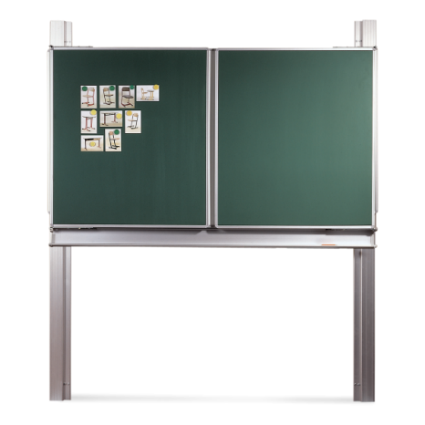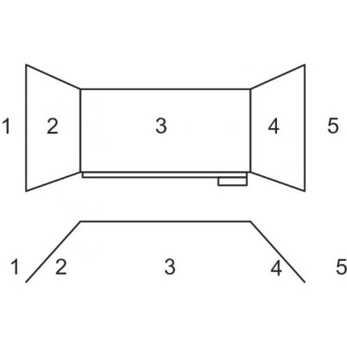
Cena položky tabule je 33.600,- Kč včetně DPH
Cena instalace celkem za 2ks 67.200,- Kč včetně DPH

6x nadstavbový kříž pro uchycení projektoru na tabuli
- slouží pro uchycení projektoru na tabuli

Cena položky nádstavbový kříž je 3.690,- Kč včetně DPH
Cena instalace celkem za 6ks 22.140,- Kč včetně DPH

6x Instalace projektoru na pojezd
- potřebná kabeláž v délce 10-15m
- práce techniků
- doprava

Cena za kus položky instalace je 6.800,- Kč včetně DPH
Cena instalace celkem za 6ks 40.800,- Kč včetně DPH

Celková cena dodávky činí 370.080,- Kč včetně DPH

Za firmu ENGEL s. r. o. Lukáš Vydržel
Email: Lukas.vydrzel@engel.sro.cz
Tel.: 602 768 615

